МИНЕСТЕРСТВО ЦИФРОВОГО РАЗВИТИЯ, СВЯЗИ И МАССОВЫХ КОММУНИКАЦИЙ РОССИЙСКОЙ ФЕДЕРАЦИИ

Ордена Трудового Красного Знамени федеральное государственное бюджетное учреждение высшего образования

**«Московский технический университет связи и информатики»**

Лабораторная работа №4

**Модули и пакеты: импорт, создание, использование**

**по дисциплине**

**«Введение в информационные технологии»**

Выполнил: студент гр. БВТ2403

Хусейнов С. И.

Проверил:

Москва, 2024 г.

**Цель работы**: Понять, как импортировать модули и пакеты в Python, научиться создавать собственные модули и пакеты, изучить способы использования модулей и пакетов для структурирования программы.

**Оборудование:** компьютер с установленным программным обеспечением Python.

**Практика:**

## Задание 1: Импорт стандартных модулей

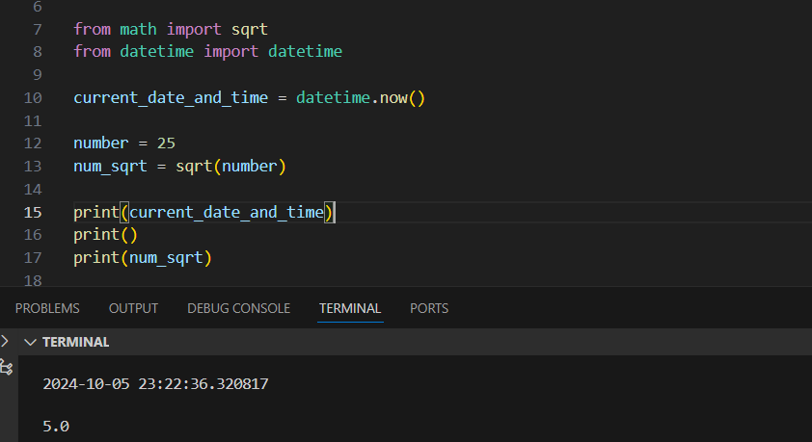

В этой программе мы импортируем из модуля math функцию sqrt() для вычисления квадратного корня, а также используем модуль datetime, чтобы получить текущую дату и время.

## Задание 2: Создание и использование собственного модуля

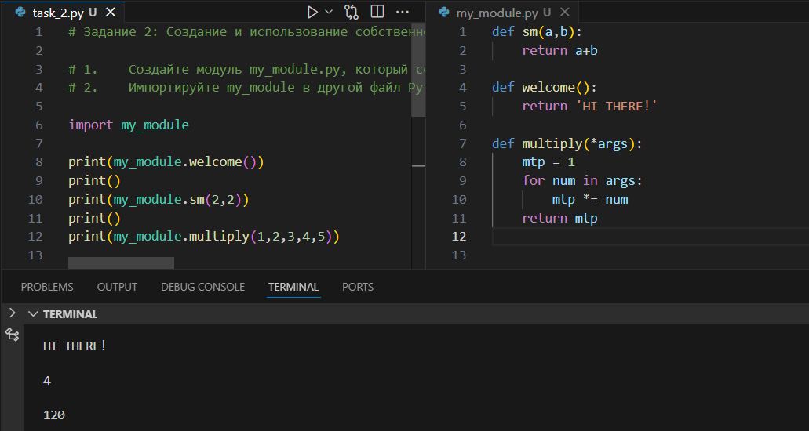

В данной программе в файле task_2 мы импортируем созданный нами модуль my_module.py и вызываем каждую функцию из этого модуля.

Функция sm(a,b) получает два числа и возвращает из сумму.

Функция welcome() выводит текст HI THERE!

Функция multiply(*args) умножает все переданные в нее аргументы.

## Задание 3: Создание и использование пакетов

Для решения данной задачи первым делом создаем пакет в данном случае он называется my_package. В каталоге создаем папку __init__.py. Этот файл говорит Python о том, что данный каталог является пакетом. Далее идут наши модули: multiply.py, strings.py, Users.py.

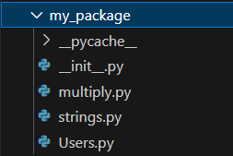

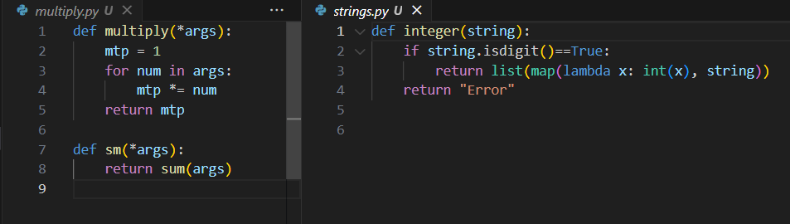

Функция multiply(*args) умножает все переданные в нее аргументы.

Функция sm(*args) складывает все переданные в нее аргументы.

Функция integer(string) меняет тип данных каждого элемента строки с string на integer, если все элементы строки являются цифрами. Иначе возвращает «Error».

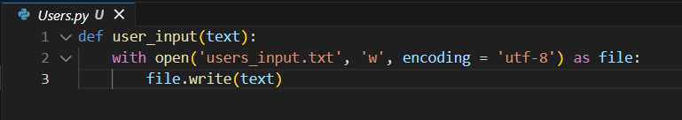

Функция user_input(text) записывает переданный ему текст в файл «users.input.txt».

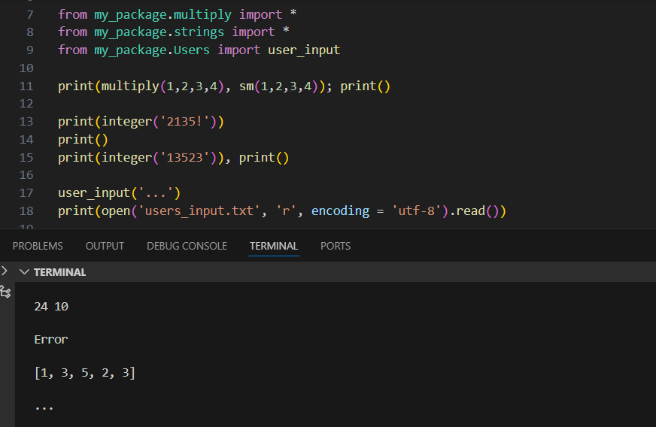

В данной программе мы вызываем каждую функцию из наших модулей, которые находятся в пакете my_package. Для этого мы сначала импортируем наши модули. * означает, что мы импортируем все функции из модуля.

**Вывод:** Мы поняли, как импортировать модули и пакеты в Python, научились создавать собственные модули и пакеты, изучили способы использования модулей и пакетов для структурирования программы.